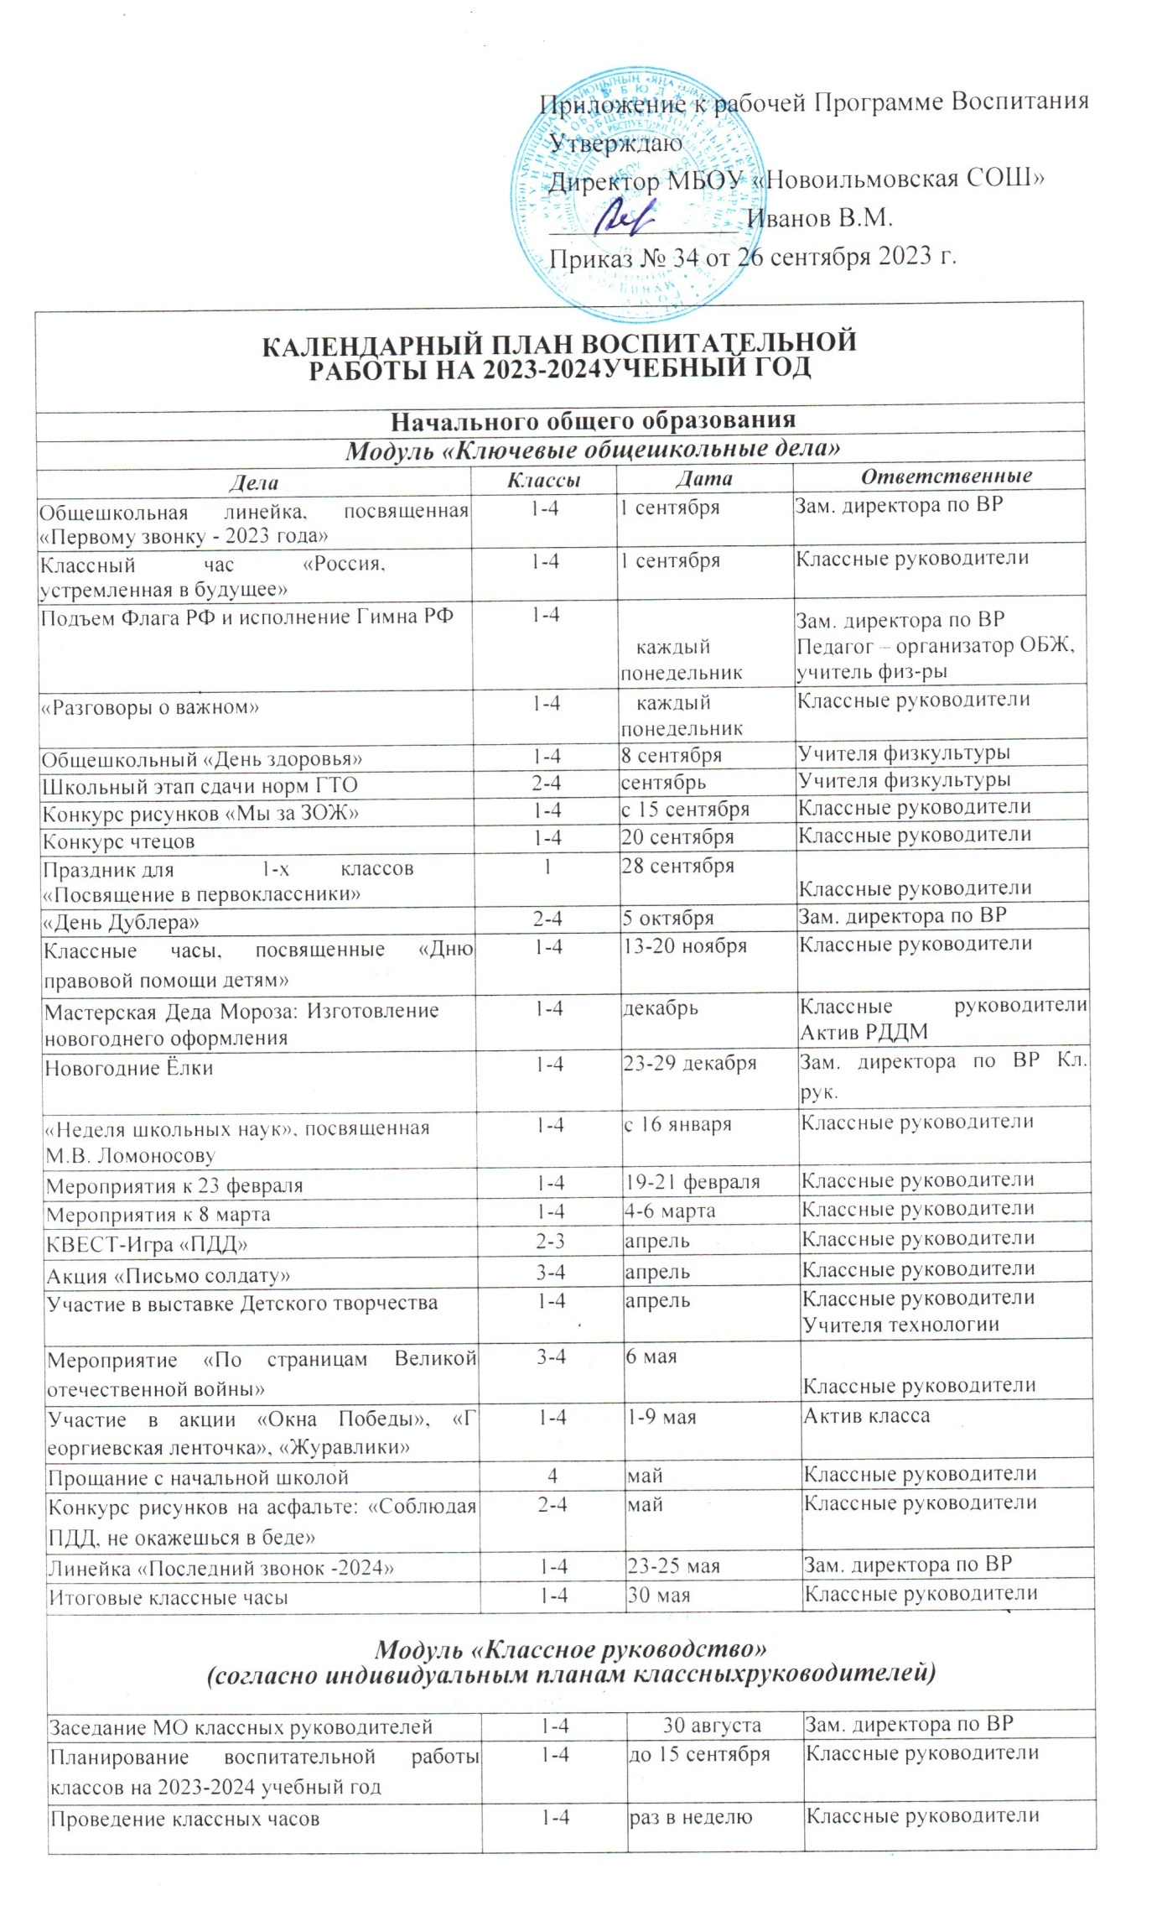

Приложение к рабочей Программе Воспитания
Утверждаю
Директор МБОУ «Новоильмовская СОШ»
______________ Иванов В.М.
Приказ № 34 от 26 сентября 2023 г.

КАЛЕНДАРНЫЙ ПЛАН ВОСПИТАТЕЛЬНОЙ РАБОТЫ НА 2023-2024 УЧЕБНЫЙ ГОД

Начального общего образования
Модуль «Ключевые общешкольные дела»
Дела | Классы | Дата | Ответственные
Общешкольная линейка, посвященная  «Первому звонку - 2023 года» | 1-4 | 1 сентября | Зам. директора по ВР
Классный час «Россия,  устремленная в будущее» | 1-4 | 1 сентября | Классные руководители
Подъем Флага РФ и исполнение Гимна РФ | 1-4 | каждый понедельник | Зам. директора по ВР Педагог – организатор ОБЖ,  учитель физ-ры
«Разговоры о важном» | 1-4 | каждый понедельник | Классные руководители
Общешкольный «День здоровья» | 1-4 | 8 сентября | Учителя физкультуры
Школьный этап сдачи норм ГТО | 2-4 | сентябрь | Учителя физкультуры
Конкурс рисунков «Мы за ЗОЖ» | 1-4 | с 15 сентября | Классные руководители
Конкурс чтецов | 1-4 | 20 сентября | Классные руководители
Праздник для 1-х классов  «Посвящение в первоклассники» | 1 | 28 сентября | Классные руководители
«День Дублера» | 2-4 | 5 октября | Зам. директора по ВР
Классные часы, посвященные «Дню  правовой помощи детям» | 1-4 | 13-20 ноября | Классные руководители
Мастерская Деда Мороза: Изготовление новогоднего оформления | 1-4 | декабрь | Классные руководители Актив РДДМ
Новогодние Ёлки | 1-4 | 23-29 декабря | Зам. директора по ВР Кл.  рук.
«Неделя школьных наук», посвященная М.В. Ломоносову | 1-4 | с 16 января | Классные руководители
Мероприятия к 23 февраля | 1-4 | 19-21 февраля | Классные руководители
Мероприятия к 8 марта | 1-4 | 4-6 марта | Классные руководители
КВЕСТ-Игра «ПДД» | 2-3 | апрель | Классные руководители
Акция «Письмо солдату» | 3-4 | апрель | Классные руководители
Участие в выставке Детского творчества | 1-4 | апрель | Классные руководители Учителя технологии
Мероприятие «По страницам Великой  отечественной войны» | 3-4 | 6 мая | Классные руководители
Участие в акции «Окна Победы», «Г  еоргиевская ленточка», «Журавлики» | 1-4 | 1-9 мая | Актив класса
Прощание с начальной школой | 4 | май | Классные руководители
Конкурс рисунков на асфальте: «Соблюдая  ПДД, не окажешься в беде» | 2-4 | май | Классные руководители
Линейка «Последний звонок -2024» | 1-4 | 23-25 мая | Зам. директора по ВР
Итоговые классные часы | 1-4 | 30 мая | Классные руководители
Модуль «Классное руководство»
(согласно индивидуальным планам классных руководителей)

Заседание МО классных руководителей | 1-4 | 30 августа | Зам. директора по ВР
Планирование воспитательной работы  классов на 2023-2024 учебный год | 1-4 | до 15 сентября | Классные руководители
Проведение классных часов | 1-4 | раз в неделю | Классные руководители
Планирование индивидуальной работы с учащимися: активом, «Группой риска»,  «ОВЗ» | 1-4 | до 20 сентября | Классные руководители
Организация занятости учащихся во внеурочное время в кружках, секциях, клубах и ДОП (Навигатор) | 1-4 | до 15 сентября | Зам. директора по ВР  Классные руководители
Проведение социометрии в классе | 1-4 | до 15 сентября | Классные руководители
Оформление классных уголков | 1-4 | до 15 сентября | Классные руководители
Проверка планов воспитательной работы с  классами на учебный год | 1-4 | с 15 сентября | Руководитель МО
Заседание МО классных рук-ей | 1-4 | ноябрь март | Зам. директора по ВР
Педсовет по воспитательной работе | 1-4 | март | Зам. директора по ВР
Прогноз летней занятости учащихся | 1-4 | март | Классные руководители
Сбор информации о кандидатах на стенд «Г ордость школы» | 2-4 | до 17 мая | Зам. директора по ВР
Анализ ВР с классом за уч. год | 1-4 | до 10 июня | Классные руководители
Организация летней занятости учащихся | 1-4 | май- июнь | Классные руководители
Модуль «Внеурочная деятельность»
(согласно утвержденному расписанию
внеурочной деятельности)
Название курса внеурочной деятельности | Классы | Количество часов в неделю | Ответственные
«Разговоры о важном» | 1-4 | 1 | Классные руководители
Модуль «Взаимодействие с родителями законными представителями)»
Дела | Классы | Дата | Ответственные
Заседания Родительских комитетов классов | 1-4 | в течение  учебного года | Председатели  родительских комитетов
Взаимодействие с социально психологической службой школы | 1-4 | сентябрь - май | Социальный педагог
Родительские собрания | 1-4 | 1 раз в четверть | Классные руководители
Раздел «Информация для родителей» на сайте школы, информация для родителей по социальным вопросам, безопасности, психологического благополучия, профилактики вредных привычек и  правонарушений и т.д. | 1-4 | в течение года | Зам. директора по ВР
Индивидуальная работа с семьями: в трудной жизненной ситуации,  малообеспеченными и многодетными,  «Группы риска» | 1-4 | в течение года | Классные руководители
Работа с родителями по организации  горячего питания | 1-4 | сентябрь - май | Классные руководители
День открытых дверей для родителей будущих первоклассников | 1-4 | март | Зам. директора по УР
Модуль «Детские общественные организации»
Дни единых действий РДДМ | 1-4 | в течении года | Зам.директора по ВР  Классные руководители
Всероссийская акция «Кросс наций» | 3-4 | 16 сентября | Учителя физкультуры
Участие Юнармейцев в патриотических мероприятиях | 2-4 | в течение года | Педагог – организатор ОБЖ
Участие во Всероссийских проектах по  активностям РДДМ - https://xn-- 90acagbhgpca7c8c7f.xn--p1ai/projects | 1-4 | в течение года | Зам.директора по ВР  Классные руководители
Участие в благотворительных акциях | 1-4 | в течение года | Классные руководители
Участие в движении «Орлята России» - https ://orlyatarussia. ru/ | 1-4 | в течение года | Классные руководители
Модуль «Профориентация»
Классные часы «Азбука профессий»,(согласно тематике каждого класса) | 1-4 | 1 раз в месяц | Классные руководители
Тематические экскурсии на предприятия  города | 1-4 | в течение года | Классные руководители
Модуль «Профилактика и безопасность»
Неделя безопасности. Беседы о правилах ПДД, ППБ, правила поведения учащихся в школе, общественных местах. Вводные инструктажи. | 1-4 | 4-9 сентября | Классные руководители
Учебная эвакуация «Угроза теракта»,  «Пожарная тревога». | 1-4 | начало сентября | Педагог-организатор ОБЖ
Составление с учащимися схемы безопасного пути «Дом-школа-дом» | 1-4 | 4-8 сентября | Классные руководители
Неделя профилактики ДТП Встречи  сотрудников ГИБДД с учащимися, беседы по ПДД | 1-4 | сентябрь | Педагог-организатор ОБЖ  Классные руководители
Профилактическая акция «Здоровье- твое  богатство!» | 1-4 | октябрь | Педагог-организатор Классные руководители
Беседы по безопасности учащихся в период осенних каникул | 1-4 | октябрь | Классные руководители
Неделя правовых знаний | 1-4 | 13-20 ноября | Классные руководители
Беседы по пожарной безопасности, правилах безопасности на водоемах в зимний период, поведение на школьных елках. | 1-4 | декабрь | Классные руководители
Беседы с учащимися по правилам безопасности в период весенних каникул и  «Осторожно, гололед». | 1-4 | март | Классные руководители
Месячник по профилактики ДТП | 1-4 | май | Ответственный по работе  профилактика ДТП
Профилактика безопасного поведения на каникулах. Инструктажи по ПДД, ППБ, поведение на ж/д транспорте, на водоемах в  летний период и т.п. | 1-4 | май | Ответственный по работе  профилактика ДТП Классные руководители
Модуль «Организация предметно-пространственной среды»
Оформление классных уголков | 1-11 | до 15 сентября | Классные руководители
Выставка рисунков «Осень,осень» | 1-4 | с 15 сентября | Классные руководители
Оформление тематических выставок рисунков | 1-4 | в течение года | Педагог-организатор
Конкурс «Красота родного края» | 1-4 | с 23 октября | Классные руководители
Тематические выставки в школьной  библиотеке | 1-4 | сентябрь -май | Педагог-библиотекарь
Выставка Новогодних плакатов, 1 от класса,  формат А3 | 1-4 | с 1 декабря | Классные руководители
Новогоднее оформление кабинетов | 1-4 | с 10 декабря | Классные руководители
Тематическая выставка «М.В. Ломоносов - создатель Российской науки!» | 1-4 | с 15 января | Классные руководители
Фото вернисаж: «Папа, мама, Я и книга - лучшие друзья!» | 1-4 | с 26 февраля | Классные руководители
Выставка рисунков «Мы - Орлята России» | 1-4 | с 10 мая | Классные руководители
Модуль "Внешкольные мероприятия "

Внешкольные тематические мероприятия  воспитательной направленности, организуемые педагогами по изучаемым в образовательной организации учебным предметам, курсам, модулям | 1-4 | в течение года | Классные руководители  Учителя-предметники
Экскурсии, походы выходного дня (в музей,  картинную галерею, технопарк, на | 1-4 | в течение года | Классные руководители
предприятие и другое), организуемые в классах классными руководителями, в том числе совместно с родителями (законными
представителями)
Модуль "Социальное партнерство"
Участие представителей организаций- партнеров, в том числе в соответствии с договорами о сотрудничестве, в проведении отдельных мероприятий в рамках рабочей программы воспитания и календарного  плана воспитательной работы | 1-4 | в течение года | Зам. директора по ВР
Участие представителей организаций- партнеров в проведении отдельных уроков,  внеурочных занятий,  внешкольных мероприятий  соответствующей тематической направленности. | 1-4 | в течение года | Зам. директора по ВР

Список тем классных часов согласно утвержденному Федеральному календарному плану воспитательной работы

I полугодие  2023-2024 учебного года | II полугодие  2023-2024 учебного года
Сентябрь:  1 сентября: День знаний;  3 сентября: День окончания Второй мировой войны, День солидарности в борьбе с терроризмом;  8 сентября: Международный день распространения грамотности. | Январь:  25 января: День российского студенчества;  27января: День снятия блокады Ленинграда, День освобождения Красной армией крупнейшего "лагеря смерти"Аушвиц-Биркенау  (Освенцима) - День памяти жертв Холокоста.
Октябрь:  1 октября: Международный день пожилых людей; Международный день музыки;  4 октября: День защиты животных; 5 октября: День учителя;  25 октября: Международный день школьных библиотек;  Третье воскресенье октября: День отца. | Февраль:  2 февраля: День разгрома советскими войсками немецко- фашистских войск в Сталинградской битве;  8 февраля: День российской науки;  15 февраля: День памяти о россиянах, исполнявших служебный долг за  пределами Отечества;  21 февраля: Международный день родного языка;  23 февраля: День защитника Отечества.
Ноябрь:  4 ноября: День народного единства; 8 ноября: День памяти погибших при исполнении служебных обязанностей сотрудников органов внутренних дел России;  Последнее воскресенье ноября: День  Матери; | Март:  8 марта: Международный женский день;  18 марта: День воссоединения Крыма с Россией;  27марта: Всемирный день театра.
30 ноября: День Государственного
герба Российской Федерации.
Декабрь:  3 декабря: День неизвестного  солдата; Международный день инвалидов;  5 декабря: День добровольца (волонтера) в России;  9 декабря: День Героев Отечества; 12 декабря: День Конституции  Российской Федерации. | Апрель:  12 апреля: День космонавтики.
Май:
1 мая: Праздник Весны и Труда; 9 мая: День Победы;
19 мая: День детских общественных организаций России;
24 мая: День славянской письменности и культуры.
Июнь:
1 июня: День защиты детей; 6 июня: День русского языка; 12 июня: День России;
22 июня: День памяти и скорби; 27 июня: День молодежи.
Июль:
8 июля: День семьи, любви и верности. Август:
12 августа: День физкультурника;
22 августа: День Государственного флага Российской Федерации; 27 августа: День российского кино.

